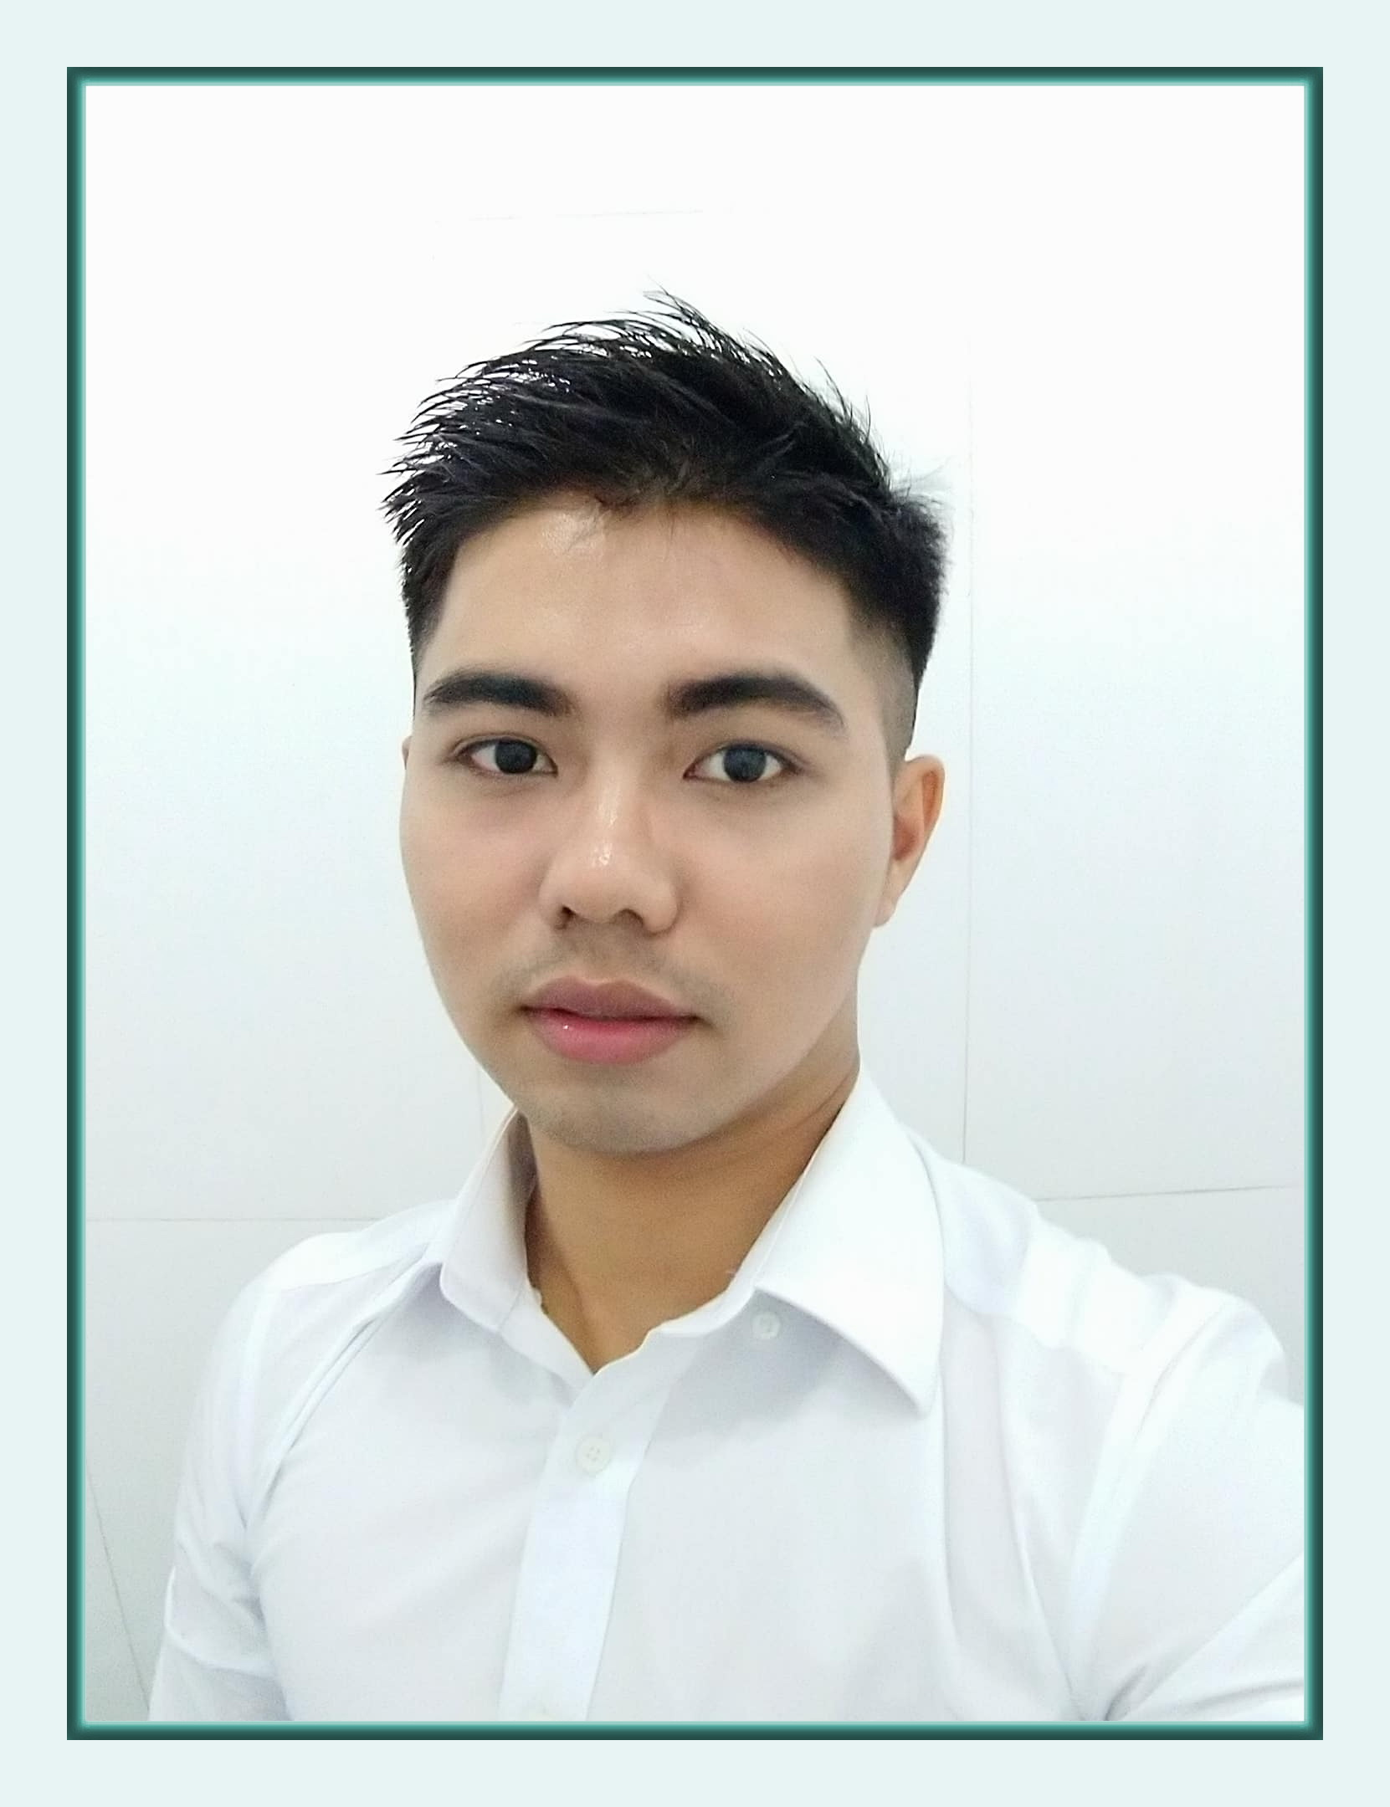
CURRICULUMVITAE
+ Họ và tên: Bùi Sĩ Nhựt Huy
+ Ngày sinh: 15/08/1995
+ Địa chỉ: 369/17 Lý Thái Tổ, quận 10,TP Hồ Chí Minh
+ Trình độ chuyên môn : DƯỢC SĨ ĐẠI HỌC (trường Đại Học Y Dược TPHCM)
+ Quê quán: Tiền Giang.
+ Liên hệ: • Điện thoại di động: 0949950895
• Email: buisinhuthuypharma@gmail.com
CHỨNG NHẬN
KINH NGHIỆM

- Dược sĩ đại học
- Tin học văn phòng A
- Thuyết trình trước công chúng
- Marketing online
- Tiếng Anh trình độ A

- 3 năm kinh nghiệm giảng dạy trên bục giảng và dạy kèm tại nhà.
- 1 năm kinh nghiệm làm MC cho kênh phát thanh radio.
- Tôi đã tham gia cuộc thi Tiki young author với 3 tác phẩm văn học.
- Tôi cũng tham gia vào nhiều chương trình đào tạo kỹ năng.
- Trưởng đoàn tư vấn hướng nghiệp tuyển sinh nhiều năm liền.
- Chủ tịch của CLB gia sư Khoa Dược ĐHYD TPHCM năm 2015
- Trưởng ban tổ chức Tọa Đàm Kĩ Năng Sư Phạm tại Khoa Dược- ĐHYD TPHCM năm 2016.
- Trưởng ban Truyền Thông Hội Trại Truyền Thống Dược Khoa 2017 (Camping 2017).
- 3 tháng làm việc tại Singapore Center- Trung tâm xúc tiến du học và học bổng, việc làm Blue Galaxy Group- vị trí Marketing content.

KĨ NĂNG
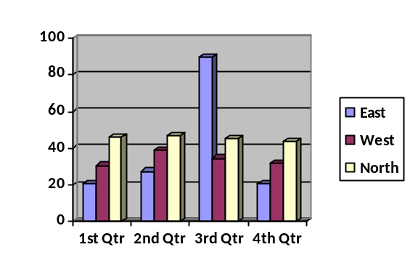
MICROSOFT OFFICE
ENGLISH
PERFORMANCE
Management & leadership

